12 | Der Klimawandel geht uns alle an
 | KV 12-1
Klimawandel – von wem verursacht?

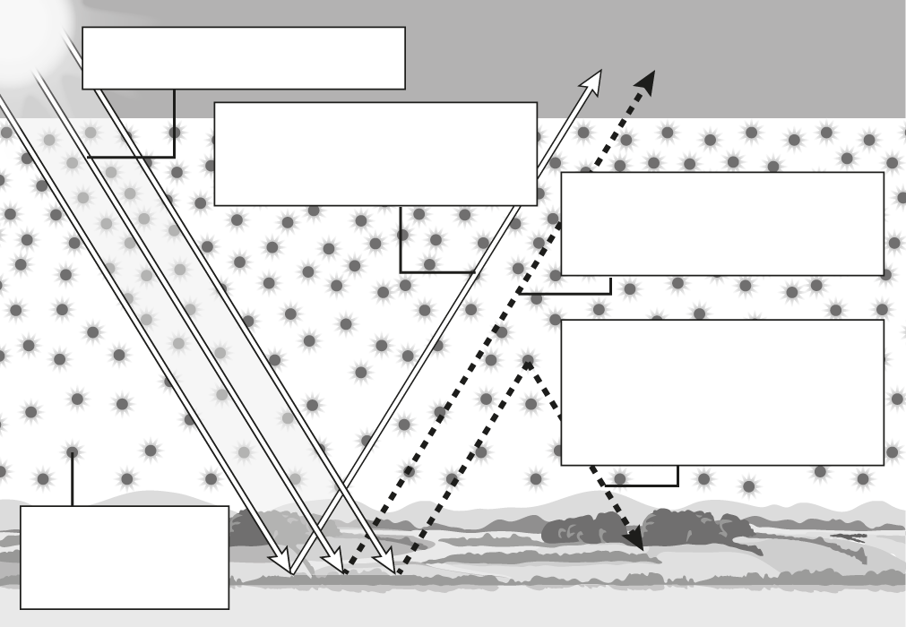
1 Trage die folgenden
Begriffe in die Skizze ein:
- Sonneneinstrahlung,
- Treibhausgase,
- Ausstrahlung der
Ausstrahlung der Erdoberfläche
reflektierte
Sonnenstrahlung
Erdoberfläche,
- Wärmeabstrahlung
Treibhausgase
durch Treibhausgase,
- reflektierte Sonnen-
strahlung

2 Vervollständige den
Lückentext.
Die der Erde schützt uns vor der Kälte des Weltraums. Diese besteht aus Gasen, die einen Teil der Wärmeausstrahlung der Erde zurückhalten. Man nennt diese Gase auch
. Sie lassen die bis zur Erdoberfläche durchdringen, halten aber einen Teil der der Erdoberfläche zurück. Das wichtigste Treibhausgas ist . Die vom Menschen in die eingebrachten Treibhausgase wie , , und
den natürlichen .
Wärmeabstrahlung
durch Treibhausgase

3 Woher kommen die durch den Menschen verursachten Treibhausgas-Emissionen?
Vervollständige dazu die Tabelle.

Herkunft
Kohlenstoffdioxid
Methan
Lachgas

4 Wenn sich der Anteil an Kohlenstoffdioxid in der Atmosphäre erhöht, nimmt die Temperatur der Atmosphäre zu. Begründe diese Aussage.
_____________________________________________________________________________________
_____________________________________________________________________________________
_____________________________________________________________________________________

